霍山经济开发区安徽**集团霍山**有限公司“9•14”一般触电事故调查报告
来源：六安市霍山县·事故调查 六安市霍山县·事故调查
原文链接：https://www.ahhuoshan.gov.cn/public/6597891/38644557.html
发布时间：2025-11-14 抓取时间：2026-10-14 正文含图，已嵌入原图

>>>>
索引号： | /202511-00020 | 信息分类： | 事故通报
发布机构： | 霍山县应急局 | 生成日期： | 2025-11-14
文 号： |  | 有效性： | 有效
废止时间： | 暂无
名 称： | 霍山经济开发区安徽**集团霍山**有限公司“9•14”一般触电事故调查报告
关键词：

索引号： | /202511-00020
信息分类： | 事故通报
发布机构： | 霍山县应急局
生成日期： | 2025-11-14
名 称： | 霍山经济开发区安徽**集团霍山**有限公司“9•14”一般触电事故调查报告
有效性： | 有效
废止时间： | 暂无
文 号：
关键词：

霍山经济开发区安徽**集团霍山**有限公司“9•14”一般触电事故调查报告
字体：

霍山经济开发区安徽**集团霍山**有限
公司“9•14”一般触电事故调查报告

霍山县人民政府事故调查组
2025 年 11月

目 录
一、事故基本情况.....................................................................................................................1
（一）事故发生单位概况.......................................................................................................1
（二）事故发生单位安全管理情况.........................................................................................2
（三）事故发生经过.................................................................................................................3
（四）事故现场勘验情况........................................................................................................3
（五）人员伤亡及直接经济损失.............................................................................................6
（六）电焊机使用说明书及管理情况......................................................................................6
（七）事故发生单位日常安全隐患排查情况........................................................................6
（八）属地政府和部门履职尽责情况...................................................................................6
二、事故应急处置及评估情况...............................................................................................7
（一）事故信息接报情况.......................................................................................................7
（二）事故现场应急处置情况..............................................................................................7
（三）医疗救治和善后情况..................................................................................................8
（四）事故应急处置评估......................................................................................................8
三、事故原因分析..................................................................................................................8
（一）直接原因......................................................................................................................8
（二）间接原因......................................................................................................................8
四、有关单位和人员存在主要问题.......................................................................................9
（一）事故企业和相关人员..................................................................................................9
（二）属地政府及相关部门...................................................................................................9
五、对有关责任人员和单位的处理建议............................................................................10
（一）建议免于责任追究人员.....................................................................................10
（二）建议给予行政处罚的责任单位..................................................................................10
（三）建议给予行政处罚的个人..........................................................................................11
六、其他处理建议.................................................................................................................14
七、事故的主要教训............................................................................................................14
（一）员工安全意识不强...................................................................................................14
（二）企业安全管理制度不健全........................................................................................14
（三）企业安全管理不到位................................................................................................14
八、事故防范和整改措施.......................................................................................................14

霍山经济开发区安徽**集团霍山**有限公司
“9•14”一般触电事故调查报告

2025年9月14日13时30分左右，安徽**集团霍山**有限公司砂铸造型分厂造型车间发生一起触电事故，造成1人死亡，直接经济损失140万元。
依据《中华人民共和国安全生产法》《生产安全事故报告和调查处理条例》（国务院令第493号）等规定，县政府成立分管副县长为组长，县纪委监委机关、县检察院、县公安局、县总工会、县应急局、县科技工信局和县经济开发区等单位人员组成的霍山经济开发区安徽**集团霍山**有限公司“9•14”一般触电事故调查组（以下简称事故调查组），并邀请市级技术专家和法律顾问参与事故调查。事故调查组坚持“四不放过”和“科学严谨、依法依规、实事求是、注重实效”原则，通过现场勘验、询问调查、查阅资料、专家论证等方式方法，查明了事故发生的经过和原因，排除刑事案件，认定了事故性质和责任，提出了对相关责任单位和责任人员的处理建议，并针对事故发生原因以及暴露出的问题，提出了事故防范措施。
经调查认定：霍山经济开发区安徽**集团霍山**有限公司“9•14”一般触电事故是一起因未取得焊接与热切割特种作业操作证，擅自违规从事焊接作业触电造成的一般生产安全责任事故。
一、事故基本情况
（一）事故发生单位概况
安徽**集团霍山**有限公司（以下简称霍山**公司），成立于2006年05月30日，统一社会信用代码913***XM，法定代表人杜**，执行总经理童**，注册类型为有限责任公司，注册资本180000万元，员工约650人，注册地址为安徽省六安市霍山县衡山镇***，经营范围为研发、生产、销售航空发动机和燃气轮机零部件，核电设备零部件，先进火电设备零部件，油气钻采和炼油化工装备零部件，海洋工程装备和高技术船舶零部件，工程矿山设备零部件，汽车、机车和动车组零部件；泵、阀门、仪表和其他通用机械零部件；碳钢、合金钢、不锈钢及特殊钢、铁基高温合金、镍基高温合金、钴基合金、钛及钛合金、铝基铝合金铸锻件制造、加工及技术开发等。
（二）事故发生单位安全管理情况
霍山**公司成立了安全生产领导组，执行总经理童**任组长，副总经理高**等6名人员任副组长，各车间、部门负责人为成员。领导组下设办公室，张**任办公室主任。张**、杜**、郑**任专职安全生产管理人员。霍山**公司建立“管行业必须管安全、管业务必须管安全、管生产经营必须管安全”和“事事有人管、层层有专责”的安全生产责任制和管理制度，执行总经理童**负责公司全面工作，是公司安全生产第一责任人；副总经理高**分管砂铸造型（以下简称造型分厂）、特钢造型、特钢熔炼和砂铸熔炼前道工序四个分厂的全面工作。金**任造型分厂厂长并对全厂安全生产工作全面负责，钱**任造型分厂合箱班班长。
（三）事故发生经过
2025年9月14日合箱班根据公司下发的计划单开展工作，上午下班前已完成合箱主体工作，下午开展糊箱工作。13时左右，造型分厂合箱班工人姜**、金**、王**和程**到各自工作岗位上岗作业，姜**和王**分别在造型车间浇铸坑内北侧砂箱的东西两侧进行作业，金**和程**在浇铸坑东侧地面上进行拌砂料工作。13时30分左右，王**喊金**送砂料，金**在送砂料过程中发现姜**坐在砂箱最底层的箱把上，面朝北，一动不动。金**感觉异常，立即让王**上前查看,同时跑过去拔掉电焊机电源插头。王**走近发现姜**身旁散落有电焊机焊钳、电焊面罩和安全帽等，立即呼唤姜**无任何反应。根据事后现场勘验、调查取证、医院证明及技术分析推断：姜**未在公司相关人员明确安排下擅自对合箱后的箱框进行焊接加固作业，接触箱框构成回路导致触电死亡。
（四）事故现场勘验情况
勘验现场位于造型分厂（A03厂房）北侧的浇铸坑内。浇铸坑为长方形，呈南北走向，长24.25米，宽5.75米，深3.15米。浇铸坑内有3组砂箱，南北摆放。事故点位于坑内北侧砂箱与东侧坑壁之间，砂箱与坑壁间距约0.7米，该砂箱长4米，宽2米，高2.4米，由六层箱框(金属材质)组成，每层箱框两侧对称布置有4根箱把，用于加设箱卡和起吊。现场发现东南侧底部1-5层箱框箱把处已通过20mm钢筋进行焊接，同侧距离地坑底部98cm的2-3节箱框胀力处已通过30cm×4cm×1cm搭接钢板进行焊接。浇铸坑东侧地面有安全防护栏，护栏旁有安全帽、焊工手套、劳保鞋、焊工面罩、护腿等劳动防护用品和一台电焊机。电焊机搭铁线搭接在坑内砂箱箱把上，电焊机距浇铸坑边缘约1.5米，电焊机使用工业标准快捷插头，距电源插座17.8米。电焊机一次接线处有防护罩壳，外壳未连接接地线，一次电源线绝缘层基本完好，未见明显破损、损伤痕迹；电焊机二次侧出线端处有屏护挡板，把钳线搭于浇铸坑边缘的护栏处，把钳线、搭铁线的绝缘层基本完好，未见明显破损、损伤痕迹。
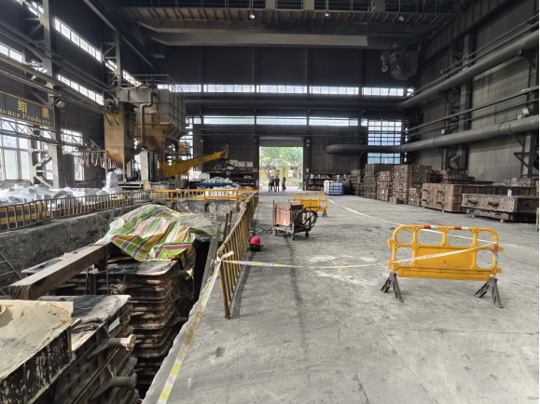
事故现场图片
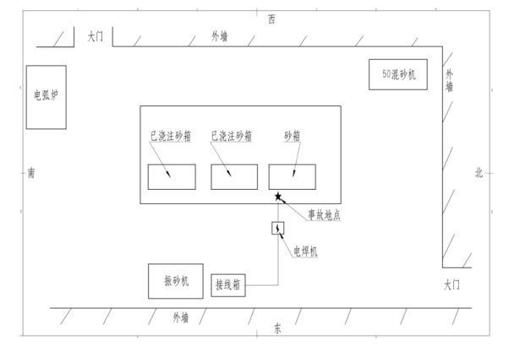
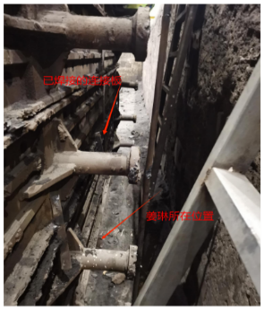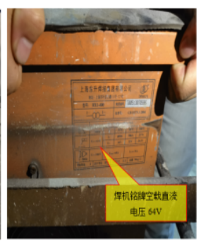
（五）人员伤亡及直接经济损失
事故造成1人（姜**，男，身份证号3424***33，霍山县黑石渡镇***村人）死亡，直接经济损失140万元。
（六）电焊机使用说明书及管理情况
事故现场电焊机为东升牌BX1-400型，额定输出电流400A，额定输入电压380V，额定频率50HZ，额定输入容量26.98KVA，空载电压64V，额定负载持续率35%，额定负载电压36V，电流调节范围85-400A，适用焊条直径(mm)2.5-7，绝缘等级F，生产厂家上海东升焊接集团有限公司。
造型分厂共有3台电焊机，全部未加芯赋码，日常随意存放在造型车间，无固定存放地点，无专门管理人员，无安全管理制度。
（七）事故发生单位日常安全隐患排查情况
霍山**公司建立了安全检查和隐患整改制度，定期组织开展安全隐患排查。2025年以来，霍山**公司总经理带队开展安全生产、职业卫生、消防检查共9次。分管副总及相关人员开展安全生产、职业卫生、消防及6S检查共9次。公司专职安全员组织开展2025年复工复产安全检查1次。以上检查均有检查台账清单，但台账上未发现记录有“无证人员操作电焊机作业的重大事故隐患情况”，实际日常巡查检查中多次发现部分合箱工无证进行焊接作业，未如实记录。检查人员仅口头批评教育，未采取相应的有力措施予以制止。
（八）属地政府和部门履职尽责情况
县经济开发区管委会和县应急管理局多次组织专家对霍山**公司开展督查检查，要求霍山**公司严格落实安全生产主体责任，加强安全生产教育和培训，增强员工安全防范意识，加大对高风险作业环节和重点关键部位的安全隐患排查频次和力度，并定期对企业开展安全生产指导服务。
二、事故应急处置及评估情况
（一）事故信息接报情况
2025年9月14日13时30分左右，同班工友金**发现姜**在浇铸坑里情况异常，立即呼喊附近工友帮忙救援；
13时34分，当班班长钱**立即拨打公司应急值班电话和厂长金**电话，并拨打了120急救电话；
13时56分，厂长金**电话向公司总经理童**报告；
13时58分，公司总经理童**电话向集团副总李**报告；
15时06分，集团副总李**向县经济开发区管委会报告；
15时20分，集团副总李**向县应急管理局报告；
16时03分，县应急管理局初步了解情况后向六安市应急管理局进行电话报告；
16时50分，县应急管理局通过全国突发事件应急指挥综合业务系统上报事故信息。
（二）事故现场应急处置情况
事发后，现场工友王**、金**和胡先祥对姜**进行了心肺复苏。13时40分左右，工友们用托带把姜**托住，再用行车将姜**从浇铸坑吊至地面。13时45分许，120救护车到达现场。
（三）医疗救治和善后情况
13时50分许，120救护车将姜**送往霍山县医院进行抢救，15时05分，宣布抢救无效死亡。随后，霍山**公司积极安抚家属并开展善后处置工作，9月16日，霍山**公司与姜**家属达成赔偿协议，9月20日，姜**遗体在霍山县殡仪馆火化，善后工作平稳有序。
（四）事故应急处置评估
接到事故报告后，县政府分管负责人，县公安局、县应急局、县经济开发区等单位负责同志先后赶赴事故现场，指导企业开展应急处置、亲属安抚和善后补偿工作，未造成社会舆情和负面影响，事故应急处置和善后工作快速有效。
三、事故原因分析
（一）直接原因
根据事后现场勘验、调查取证、医院证明及技术分析推断，该起事故的直接原因是：合箱工姜**未取得焊接与热切割特种作业操作证，未在公司相关人员明确安排下擅自对合箱后的箱框进行焊接加固作业，接触箱框构成回路导致触电死亡。
（二）间接原因
1、霍山**公司安全生产主体责任落实不到位。安全管理制度不健全，未建立电焊机等设备安全管理制度，电焊机日常安全管理不到位，存放不规范且在作业过程中未接地，未明确禁止合箱工无焊接与热切割特种作业操作证不得从事焊接作业。
2、霍山**公司安全检查和隐患排查流于形式。未严格按照《工贸企业重大事故隐患判定标准》开展事故隐患自查自纠，公司主要负责人和安全管理人员等经过多轮次的安全检查，未如实记录合箱工无焊接与热切割特种作业操作证进行焊接作业重大事故隐患，未及时消除生产安全事故隐患。
3、霍山**公司安全教育培训不到位。员工的安全教育针对性不强，对工作岗位中存在的安全风险辨识能力差，未能有效研判作业现场触电风险，违规作业屡禁不止。
四、有关单位和人员存在主要问题
（一）事故企业和相关人员
霍山**公司安全生产主体责任落实不到位，安全管理制度不健全，未建立电焊机等设备安全管理制度，部分电焊机存放不规范且在作业过程中未接地，未明确禁止合箱工无焊接与热切割特种作业操作证不得进行焊接作业，对事故有关人员安全教育和培训工作开展不扎实，未切实提高员工安全意识。安全检查和隐患排查流于形式，未严格按照《工贸企业重大事故隐患判定标准》开展自查自纠，公司经多轮次的自查整改，未如实记录和制止合箱工无焊接与热切割特种作业操作证进行焊接作业的违法行为。公司主要负责人和安全管理人员安全职责履行不到位，督促、检查公司安全生产工作不力，未能及时制止和纠正违反操作规程的行为，安全检查和隐患排查治理等安全措施落实不到位。
（二）属地政府及相关部门
1、县经济开发区经贸发展局贯彻落实“三管三必须”要求不到位，安全生产属地管理责任执行不力，对本辖区内生产经营单位的监督检查不力，未能及时发现和制止安全生产违法违规行为。
2、县应急管理局经济开发区分局履行工贸行业安全生产监督检查职责不力，开展安全生产检查不细致，对霍山**公司在巡查检查中发现无焊接与热切割特种作业操作证人员违规从事焊接作业违法违规行为未及时发现和制止。
五、对有关责任人员和单位的处理建议
（一）建议免于责任追究人员
姜**，霍山**公司造型分厂合箱工，未取得焊接与热切割特种作业操作证擅自违规从事焊接作业，导致触电死亡，对此起事故的发生负有直接责任。鉴于其已在事故中死亡，建议免于责任追究。
（二）建议给予行政处罚的责任单位
霍山**公司安全生产主体责任落实不到位，安全检查和隐患排查不细致，相关负责人和现场作业人员未能及时发现和制止姜**未取得焊接与热切割特种作业操作证擅自违规从事焊接作业。霍山**公司安全教育培训工作开展不扎实，安全检查和隐患排查不细致，致使事故发生。其行为违反了《中华人民共和国安全生产法》第四条第一款、第十六条、第二十八条第一款、第三十条第一款等规定，依据《中华人民共和国安全生产法》第一百一十四条第一款第一项和《生产安全事故罚款处罚规定》第十四条第二项等规定，建议由霍山县应急管理局给予行政处罚。
（三）建议给予行政处罚的个人
1、童**，霍山**公司执行总经理，公司主要负责人兼安全生产工作第一责任人，公司安全生产责任制未能有效落实，安全管理制度不健全，合箱工安全操作规程制定不实不细，督促、检查公司安全生产工作不力，员工安全教育培训、安全检查和隐患排查治理等安全职责履行不到位。其行为违反了《中华人民共和国安全生产法》第五条、第十六条、第二十一条第二项、第五项等规定，对此起事故发生负有领导责任。依据《中华人民共和国安全生产法》第九十五条第一项和《生产安全事故罚款处罚规定》第十九条第一项等规定，建议由霍山县应急管理局给予行政处罚。
2、高**，霍山**公司副总经理，分管造型分厂负责人，岗位安全职责履行不力，员工安全教育和排查生产安全事故隐患不到位，督促、检查公司安全生产工作不扎实，对合箱工姜**未取得焊接与热切割特种操作证擅自违规从事焊接作业重大事故隐患，未及时发现并消除。其行为违反了《中华人民共和国安全生产法》第十六条、第二十五条第一款第二项、第五项和第二十六条第一款等规定，对此起事故发生负有管理责任，依据《中华人民共和国安全生产法》第九十六条和《生产安全事故罚款处罚规定》第二十条第一项等规定，建议由霍山县应急管理局给予行政处罚。
3、金**，霍山**公司造型分厂厂长，造型分厂安全生产第一责任人，岗位安全职责履行不力，员工安全教育和排查生产安全事故隐患不到位，对合箱工姜**未取得焊接与热切割特种作业操作证擅自违规从事焊接作业重大事故隐患，未及时发现并消除。其行为违反了《中华人民共和国安全生产法》第五条、第十六条规定，对此起事故发生负有管理责任，依据《中华人民共和国安全生产法》第九十六条等规定，建议由霍山县应急管理局给予行政处罚。
4、张**，霍山**公司安全生产办公室主任兼专职安全员，安全隐患排查治理不到位，对合箱工姜**未取得焊接与热切割特种作业操作证擅自违规从事焊接作业重大事故隐患，未及时发现并消除。其行为违反了《中华人民共和国安全生产法》第十六条、第二十五条第一款第五项和第二十六条第一款等规定，对此起事故发生负有管理责任，依据《中华人民共和国安全生产法》第九十六条、《生产安全事故罚款处罚规定》第二十条第一项等规定，建议由霍山县应急管理局给予行政处罚。
5、钱**，霍山**公司造型分厂合箱班班长，负责当班安全管理工作，安全技术交底和生产安全事故隐患排查不到位，对合箱工姜**未取得焊接与热切割特种作业操作证擅自违规从事焊接作业重大事故隐患，未及时发现并消除，现场安全管理不到位。其行为违反了《中华人民共和国安全生产法》第五条、第十六条规定，对此起事故发生负有管理责任，依据《中华人民共和国安全生产法》第九十六条等规定，建议由霍山县应急管理局给予行政处罚。
6、根据《中华人民共和国安全生产法》第一百零七条规定，霍山**公司要依据单位内部管理规定对事故相关责任人员进行处理。
六、其他处理建议
责令霍山经济开发区经贸发展局向霍山经济开发区管委会作深刻书面检查，霍山县应急管理局经济开发区分局向霍山县应急管理局作深刻书面检查。
七、事故的主要教训
（一）员工安全意识不强。
（二）企业安全管理制度不健全
（三）企业安全管理不到位。
八、事故防范和整改措施建议
（一）霍山**公司要认真吸取此起事故教训，树牢安全发展理念和安全红线意识，认真贯彻执行国家法律法规和铸造行业安全生产政策，落实企业安全生产主体责任，建立健全安全管理制度。加强员工安全生产教育和培训，切实提升员工安全生产意识。要严格按照《工贸企业重大事故隐患判定标准》和《六安市工贸企业现场常见隐患排查指导手册（试行版）》开展隐患排查整治，做到隐患动态清零，闭环销号。
（二）霍山**公司要深入推进电焊机安全监管数字化转型，完善焊接与热切割作业安全管理制度，加快电焊设备“加芯赋码”工作，加强对焊接与热切割作业人员的教育培训。针对此起事故教训，加强公司特种作业人员和设备设施现场安全管理，严查员工违章行为；要加强设备设施维修保养，及时消除事故隐患，坚决防范类似事故再次发生。
（三）县经济开发区和相关行业监管部门要按照安全生产“党政同责、一岗双责、齐抓共管、失职追责”总原则和“管行业必须管安全、管业务必须管安全、管生产经营必须管安全”总要求，认真履行并严格要求内部相关业务机构加强行业监管和属地管理职责，深入推进安全生产治本攻坚三年行动，加强企业日常监督检查，狠抓隐患排查治理，切实提升本地区（领域）的本质安全水平。
（四）霍山**公司要将单位整改及责任人员处理情况、县经济开发区及县应急局经济开发区分局要将整改提升工作情况于事故调查报告批复后30日内报霍山县应急管理局。

政策咨询
如果您对该政策文件有疑问，可以拨打标题上方的电话咨询相关部门。
扫一扫在手机打开当前页
标签：
打印本页

